



At mga masasayang aktibidad.　Sali na!!! Makisaya!!!

**May pagdiriwang sa tag-araw**

なつ　　　まつ

**夏祭りがあります**

しい　が　たくさん　あります。ぜひ　てくださいね！

タガログ語

ひにち　　　　　　（・）　　：　　～　　：

　Petsa　　　　 ( Sabado・Linggo） : ~ :

でもやります

　ばしょ

Itutuloy ang pagdiriwang kahit na umulan

のはやりません

 Lugar

Hindi itutuloy ang pagdiriwang kapag umulan

＜食べ物＞<Mga Pagkain at Inumin>

・やきそば（Yakisoba）

・かき氷（Kakigori）

・からあげ（Karaage）

・ジュース（Juice）

＜イベント＞<Mga Pagdiriwang>

　・盆踊り(Bon Odori)

　・ビンゴ大会(Bingo Game)

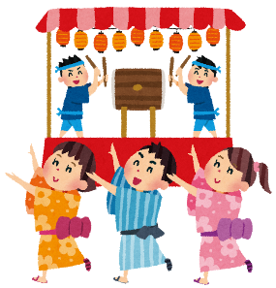

プログラム Programação

○○



○○ Residents’ Association